Домашнее закаливание

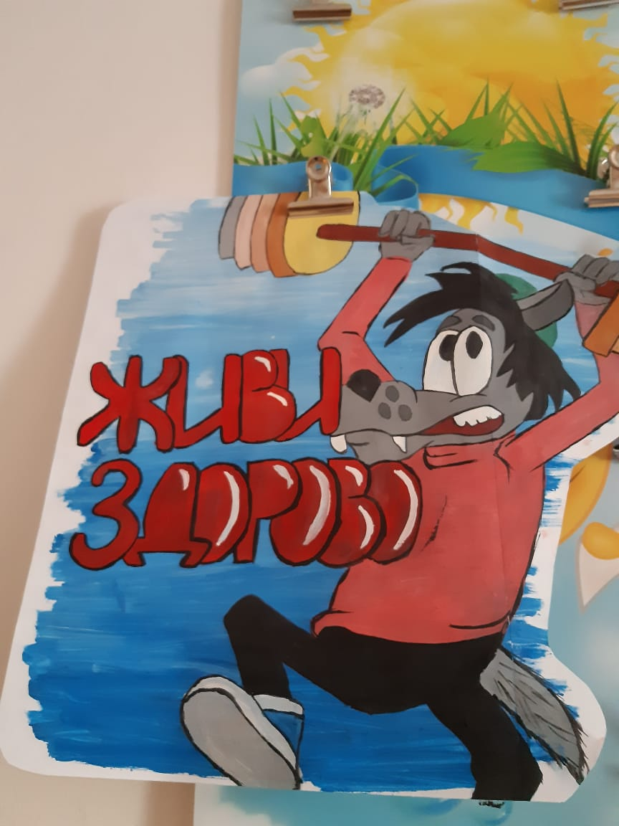
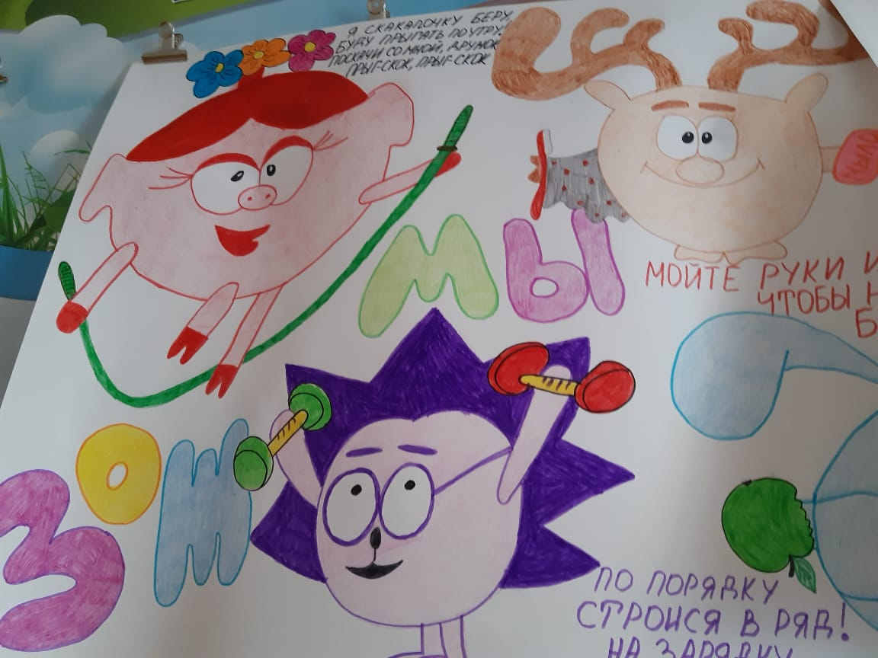

Здоровье ребенка начинается с пеленок. Здоровье ребенка зависит лишь от Вас, дорогие родители! Чтобы ваш ребенок реже простужался, надо приучать его к температурным контрастам.
- Тепло-холодно. Для контрастных воздушных ванн нужны две комнаты. Температура воздуха в одной (например, в гостиной) доведите до 24-25 С. А в той, где спит ребенок, за 10 минут до его пробуждения утром или днем откройте форточку, чтобы снизить температуру до 15-17С., если малышу еще нет 4 лет, и до 12 С для детей постарше. Когда на улице тепло, процедуру можно проводить при включенном вентиляторе.
- Активное пробуждение. Лежа в постели в прохладной комнате, пусть малыш сделает небольшую разминку:
- потянется, вытянув руки вверх;
- подтянет к груди правую, а затем левую ногу, согнув ее в колене и обхватив руками;
- покачает в разные стороны согнутыми ногами и вытянутыми вперед руками: руки вправо, ноги влево;
- покрутит педали воображаемого велосипеда, вытянув руки вдоль туловища.
Переодевшись в трусики и футболку (через неделю от последней можно отказаться), 2-3 минуты ребенок бегает, прыгает, марширует, хлопая в ладоши. А потом – в тепло.
- Лечебная ходьба. В другой комнате подготовьте специальную дорожку для стимуляции защитных сил через зоны стоп, связанных с бронхами и носоглоткой.
Сначала чадо пусть походит по гальке, насыпанной в неглубокий тазик с водой, потом- по жесткому и толстому махровом полотенцу, а затем – по массажному коврику (пластиковому или резиновому). Все это 2-3 минуты. После массажной прогулки вновь переходим в прохладное помещение, где ребенок активно двигается 2-3 минуты, а затем опять возвращается в теплое. Меняем комнаты не менее 5-6 раз.

- Контрастный душ. Он завершает процедуру закаливания. Начинайте с приятной теплой воды (36-38 С), через 30-40 секунд сделайте ее чуть прохладнее, подождите 5-10 секунд и возвращайтесь к первоначальному варианту. Повторите 2- 4 раза. Каждые 7-10 дней снижайте температуру прохладной воды на 2-3 С, постепенно доведя разницу с теплой струей до 15-16 С.

! Если малыш встал под контрастный душ после пробуждения, заканчивайте процедуру прохладной водой, перед сном- теплой.

!!!Важно!!! Чтобы был виден эффект, закаляйте ребенка не реже двух раз в неделю. Если малыш устал или заболел, процедуру отменить

